INDICAÇÃO Nº 631/ 2018

Súmula: “Indico ao Executivo, junto à Secretaria Competente, a limpeza da Rua Marta, Jardim Bela Vista Baixa e a instalação de placa de “Proibido jogar entulho”.

Indico à Mesa, depois de ouvido o Douto Plenário na forma regimental vigente, seja oficiado ao Excelentíssimo Igor Soares, Prefeito Municipal, junto à Secretaria Competente a limpeza da Rua Marta, Jardim Bela Vista Baixa e a instalação de placa de “Proibido jogar entulho.

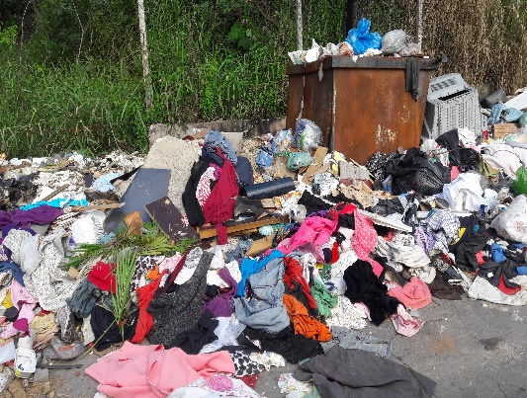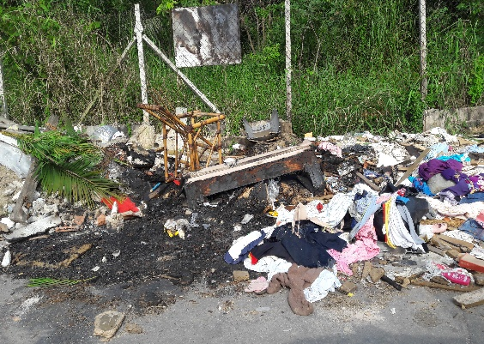

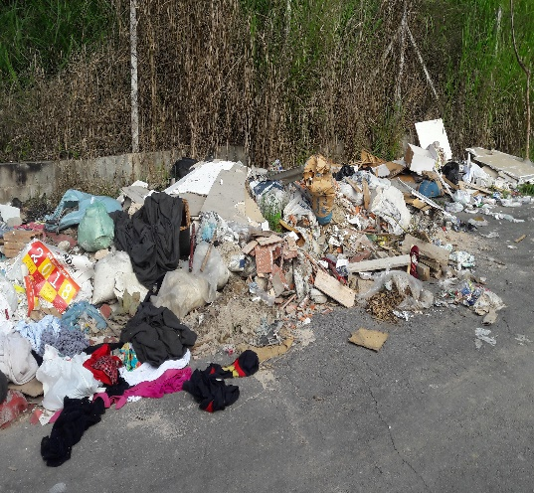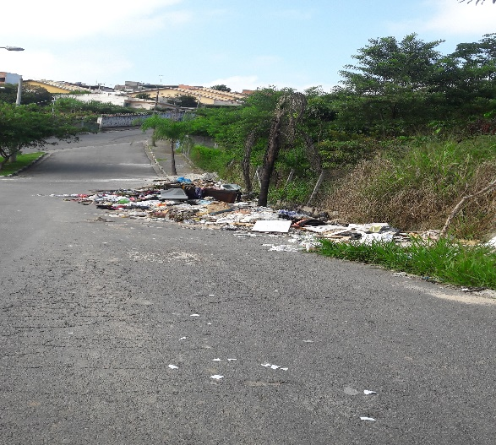

JUSTIFICATIVA

Senhor Presidente,
Senhores Vereadores,
Senhoras Vereadoras,

Tal indicação visa priorizar a limpeza da rua, devido a quantidade excessiva de lixo e entulho podendo ocorrer a proliferação de animais peçonhentos, causando doenças para população.
Devido a calçada estar obstruída os pedestres são obrigados a transitar pela rua, considerando que próximo ao local existe uma escola, as crianças e os moradores estão correndo risco de sofrer um acidente, pois existe uma grande quantidade de veículos trafegando pelo local.
Solicitamos também a implantação de uma placa “Proibido jogar entulho”, para que com isso as pessoas possam se conscientizar de manter o local limpo preservando o meio ambiente.

Sala das Sessões Benvindo Moreira Nery, 09 de abril de 2018.

Dr. PAULO ROGIÉRIO DE ALMEIDA
“Professor Paulinho – PV”
Vereador da Câmara Municipal de Itapevi

